Глоссарий к лекции 6
Статистическая физика

Б
Барометрическая формула – закон уменьшения давления p идеального газа с высотой h в однородном потенциальном поле при постоянной температуре: $p=p_{0}⋅e^{−\frac{μ⋅g⋅h}{\text{RT}}}≡p_{0}⋅\text{exp}\left(−\frac{m_{0}⋅g⋅h}{\text{kT}}\right)$. Здесь μ – молярная масса газа, p₀ –давление при h=0, T – абсолютная температура, m₀ – масса молекулы, R – универсальная газовая постоянная.
В
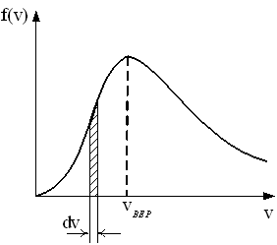
Вероятная (наиболее вероятная) скорость v_{вер.} соответствует максимальному значению функции распределения Максвелла (рис.); она равна $v_{\text{вер}\text{.}}=\sqrt{\frac{2\text{kT}}{m_{0}}}=\sqrt{\frac{2\text{RT}}{μ}}$. Вблизи наиболее вероятной скорости на единичный интервал скоростей приходится наибольшее число молекул.

Вероятность (математическая) p_{i} появления результата х_{i} – это предел частоты $\frac{N_{i}}{N}$ появления i-того результата: $p_{i}=\underset{N→∞}{\text{lim}\frac{N_{i}}{N}}$. Здесь N – полное число измерений величины х; N_{i} – число измерений, в которых получено значение х_{i}.
Внутренняя энергия U – полная энергия тела (системы), за исключением кинетической энергии движения тела как целого (движения центра масс и вращения тела как целого) и потенциальной энергии тела (системы) во внешних полях. Внутренняя энергия – функция состояния системы, то есть однозначно определяется её состоянием. В случае идеального газа внутренняя энергия – это суммарная кинетическая энергия всех молекул.
Внутренняя энергия идеального газа – это суммарная кинетическая энергия всех молекул $U=ν⋅\frac{i}{2}⋅\text{RT}$. Здесь i – число степеней свободы молекул газа, R – универсальная газовая постоянная, ν – число молей газа.

Д
Дискретная случайная величина принимает счетное множество значений, например, число молекул в выделенном объеме газа, энергия электрона в атоме,…

З
Закон Авогадро. В одном моле любого вещества содержится одинаковое число частиц (молекул, атомов), равное числу Авогадро N_{A}=6.02.10²³ моль⁻¹.

Закон Бойля-Мариотта. При постоянной температуре (T=const, изотермический процесс) давление газа обратно пропорционально объёму: pV=const, или p₁V₁=p₂V₂.
Закон Гей-Люссака. При постоянном давлении (p=const, изобарический процесс) объём газа прямо пропорционален абсолютной температуре: $\frac{V}{T}=\text{const}$, или $\frac{V_{1}}{T_{1}}=\frac{V_{2}}{T_{2}}$.
Закон Дальтона. Давление смеси газов равно сумме парциальных давлений всех входящих в смесь газов: $p=\sum_{i}{p_{i}}$.
Закон Паскаля. Давление в любой точке покоящегося газа или жидкости одинаково по всем направлениям и одинаково передаётся по всему объёму.
Закон сложения вероятностей. Вероятность появления одного (безразлично какого) события из нескольких несовместных событий равна сумме их вероятностей. То есть, вероятность р(х_{i} или х_{j}) получить результат х_{i} или х_{j} равна сумме их вероятностей: р(х_{i} или х_{j})= р(х_{i})+ р(х_{j}). Например, вероятность выпадения четного числа при однократном бросании игральной кости
р(2 или 4 или 6)=р(2)+р(4)+р(6)=1/6+1/6+1/6=1/2.
Закон умножения вероятностей. Вероятность совместного появления независимых событий равна произведению их вероятностей: р(х_{i} и х_{j})= р(х_{i}) р(х_{j}). Например, при бросании двух игральных костей вероятность получить сумму чисел на гранях, равную 12, равна $p(6\text{ и }6)=\frac{1}{6}⋅\frac{1}{6}=\frac{1}{\text{36}}$.

Закон Шарля. При постоянном объёме (V=const, изохорический процесс) давление газа прямо пропорционально абсолютной температуре: $\frac{p}{T}=\text{const}$, или $\frac{p_{1}}{T_{1}}=\frac{p_{2}}{T_{2}}$.
И
Идеальный газ – газ, состояние которого описывается уравнением Менделеева-Клапейрона: $p⋅V=\frac{m}{μ}⋅\text{RT}$. В молекулярно-кинетической теории газ является идеальным если:
1) Собственным объёмом молекул можно пренебречь по сравнению с объёмом сосуда.
2) Взаимодействием молекул между собой тоже можно пренебречь.

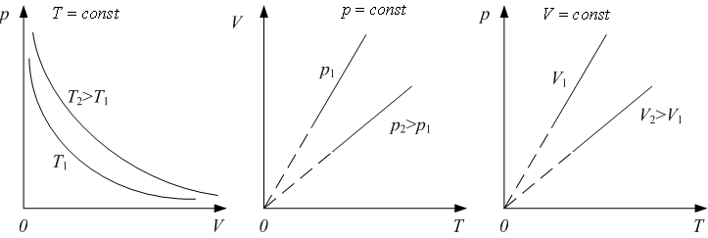
Изобарический процесс – процесс, протекающий при постоянном давлении (p=const); при этом объём газа прямо пропорционален абсолютной температуре: $\frac{V}{T}=\text{const}$.

Изотермический процесс – процесс, протекающий при постоянной температуре (T=const); при этом давление газа обратно пропорционально объёму: pV=const.

Изохорический процесс – процесс, протекающий при постоянном объёме (V=const, изохорический процесс); при этом давление газа прямо пропорционально абсолютной температуре: $\frac{p}{T}=\text{const}$.

Интенсивные параметры – параметры, не зависящие от количества вещества в системе, например, температура T, давление p.

М
Молекулярно-кинетические представления:
1) все вещества состоят из молекул (атомов);
2) молекулы (атомы) находятся в непрерывном движении;
3) молекулы взаимодействуют между собой.
Н
Независимые случайные события. Два случайных события называются независимыми, если наступление одного из них не влияет на вероятность наступления второго.
Непрерывная случайная величина принимает любые значения внутри некоторого интервала: координата или импульс материальной точки, температура газа.
Неравновесное состояние – это такое состояние, когда параметры системы неодинаковы в разных точках системы, то есть системе в целом нельзя приписывать определённые значения параметров. Если окружающая среда стабильна, то система рано или поздно из неравновесного состояния приходит в равновесное; значения параметров выравниваются по всей системе.
Несовместные случайные события. Два случайных события несовместны, если их одновременное осуществление невозможно (например, выпадение 1 и 3 при однократном бросании игральной кости)
Нормальные условия: температура Т=273 К; давление р=10⁵ Па.
О
Опыт Штерна (рис.) – это экспериментальная проверка распределения Максвелла. Опыты Штерна подтвердили закон распределения по скоростям (подробнее – см. лекцию № 6).
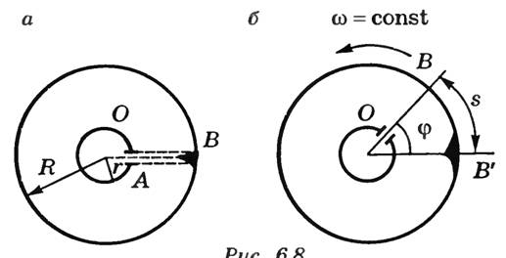

Основное уравнение молекулярно-кинетической теории связывает макропараметры состояния системы с усреднёнными значениями микрохарактеристик частиц. Так, например, давление газа определяется среднеквадратичной скоростью молекул: $p=\frac{1}{3}n⋅m_{0}⋅v_{\text{кв}\text{.}}^{2}$ (здесь m₀ – масса одной молекулы, n – концентрация молекул). Основное уравнение МКТ для давления: $p=\frac{2}{3}n⋅\left\langle E\right\rangle$ (<E> – средняя энергия поступательного движения молекул). Основное уравнение МКТ для температуры: $\left\langle E\right\rangle =\frac{3}{2}k⋅T$.
П
Парциальное давление – это давление, которое оказывал бы данный газ в отсутствие других газов при тех же условиях.
Р
Равновесное состояние – это такое состояние, когда параметры системы одинаковы во всех её частях.
Распределение Больцмана – это равновесное распределение частиц в потенциальном поле: $\frac{n_{2}}{n_{1}}=e^{\left(−\frac{{ΔE}_{\text{пот}\text{.}}}{\text{kT}}\right)}$. Здесь n₁ и n₂ – концентрации частиц в двух точках потенциального поля, ΔE=E₂–E₁ – разность их потенциальных энергий в этих точках, k – постоянная Больцмана. Знак «минус» означает, что концентрация больше в тех точках, где потенциальная энергия меньше: всякая система с большей вероятностью будет находиться в состоянии с наименьшей потенциальной энергией.

Распределение Максвелла – равновесное распределение молекул идеального газа по скоростям или по энергиям. (См. функцию распределения Максвелла).
С
Система – это любая мысленно выделенная совокупность тел.
Случайная величина – величина, принимающая значения в зависимости от стечения случайных обстоятельств.
Случайное явление – это явление, которое при неоднократном воспроизведении одного и того же опыта протекает каждый раз несколько по-иному.
Среда (окружающая среда) – это всё, что не входит в систему.
Среднее арифметическое значение $\left\langle x\right\rangle$ дискретной случайной величины равно $\left\langle x\right\rangle =\frac{\sum_{i}{N_{i}x_{i}}}{N}$и при большом числе измерений (N→∞) $\left\langle x\right\rangle =\sum_{i}{p_{i}x_{i}}$. Здесь N – полное число измерений величины х; N_{i} – число измерений, в которых получено значение х_{i}; p_{i} – вероятность появления значения х_{i}.
Средняя арифметическая скорость молекул по определению: $\left\langle v\right\rangle =\int_{0}^{∞}{v⋅f\left(v\right)⋅d}v$, где f(v) – функция распределения Максвелла; или $\left\langle v\right\rangle =\sqrt{\frac{8\text{kT}}{π⋅m_{0}}}=\sqrt{\frac{8\text{RT}}{π⋅μ}}$.
Средняя квадратичная скорость молекул по определению $v_{\text{кв}\text{.}}=\sqrt{\left\langle v^{2}\right\rangle }=\sqrt{\int_{0}^{∞}{v^{2}⋅f\left(v\right)⋅d}v}$, где f(v) – функция распределения Максвелла; или $v_{\text{кв}\text{.}}=\sqrt{\frac{3\text{kT}}{m_{0}}}=\sqrt{\frac{3\text{RT}}{μ}}$.
Статистический ансамбль – это набор одинаковых систем, находящихся в одинаковом состоянии.
Статистический метод основан на том, что свойства макросистем, состоящих из большого числа микрочастиц, определяются усреднёнными значениями характеристик этих микрочастиц (например, скоростей, энергий).
Степени свободы: число степеней свободы i – это число независимых координат, однозначно определяющих положение тела (или молекулы) в пространстве. Для одноатомных молекул i=3, так как трёх координат (x, y, z) достаточно для того, чтобы однозначно задать положение материальной точки в трёхмерном пространстве. Обычно для двухатомных молекул i=5; для многоатомных – i=6 (с учётом вращательных степеней свободы). Однако надо помнить, что при высоких температурах «размораживаются» ещё и колебательные степени свободы: i_{эфф.}=i_{пост}+i_{вр.} +2i_{кол.}; а при низких температурах, наоборот, «заморожены» вращательные: i=i_{пост}=3.
Т
Температура – физическая величина, характеризующая состояние термодинамического равновесия макроскопической системы. Если изолированная система не находится в равновесии, то с течением времени из-за теплопередачи температура всех частей системы выравнивается (первый постулат, или нулевое начало термодинамики). В молекулярно-кинетической теории соотношение $\left\langle E\right\rangle =\frac{3}{2}k⋅T$ можно считать определением абсолютной температуры, так как оно проясняет её смысл: при абсолютном нуле (T=0 К) прекращается тепловое движение молекул, и именно поэтому абсолютный нуль недостижим.
Теорема о равнораспределении энергии по степеням свободы. На любую степень свободы приходится в среднем одинаковая энергия, равная $\left\langle E_{1}\right\rangle =\frac{k⋅T}{2}$ (k – постоянная Больцмана).
Термодинамический метод. Термодинамика изучает общие свойства макросистем, находящихся в состоянии термодинамического равновесия, и процессы перехода между состояниями. В основе термодинамики лежат 3 закона (начала) термодинамики, основанных на опыте.
Термодинамические переменные. Для определения состояния системы в термодинамике используются параметры (термодинамические переменные) – давление, объём, температура, масса.
У
Уравнение Менделеева-Клапейрона – это уравнение состояние идеального газа: $p⋅V=\frac{m}{μ}⋅\text{RT}$, где p – давление, V – объем, T – абсолютная температура, m – масса газа, μ – молярная масса, R – универсальная газовая постоянная.
Уравнением состояния называется уравнение вида f(p,V,T)=0, связывающее параметры системы и описывающее её поведение. Например, уравнением состояния идеального газа является уравнение Менделеева-Клапейрона; реального газа – уравнение Ван дер Ваальса.
Условие нормировки дискретной случайной величины: сумма вероятностей по всем возможным несовместным событиям равна единице $\sum_{i}{p_{i}=1}$. Для непрерывной случайной величины $\begin{aligned}\int_{\text{определения}}{}\text{по области}\end{aligned}\text{функции}=1$. Для функции распределения молекул по скоростям Максвелла: $\int_{0}^{∞}{f(v)⋅dv}=1$.
Ф
Функция распределения Максвелла по скоростям. Функция распределения численно равна вероятности того, что молекула имеет скорость в промежутке $v∈\left[v;v+dv\right]$, в расчёте на единичный интервал скоростей: $f(v)=\frac{\text{dN}}{N⋅dv}$. Максвелл доказал, что $f\left(v\right)={\left(\frac{m_{0}}{2π⋅\text{kT}}\right)}^{32}4π⋅v^{2}⋅\text{exp}\left(−\frac{m_{0}v^{2}}{2\text{kT}}\right)$ (см.рис.). Здесь m₀ – масса молекулы, k – постоянная Больцмана, Т – абсолютная температура. Функция нормирована: $\int_{0}^{∞}{f(v)⋅dv}=1$, то есть площадь под графиком функции остаётся постоянной при изменении температуры.
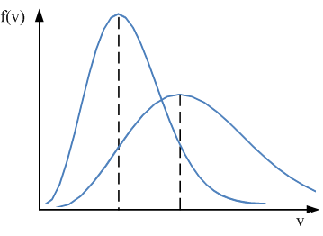
T₂>T₁
T₁

Функция распределения Максвелла по энергиям. Функция распределения численно равна доле молекул с энергиями в промежутке [E; E+dE], в расчёте на единичный интервал энергий: $f(E)=\frac{\text{dN}}{N⋅\text{dE}}$. Максвелл доказал, что$f\left(E\right)={\left(\text{kT}\right)}^{−\left(32\right)}\frac{2}{\sqrt{π}}\sqrt{E}⋅e^{\left(−\frac{E}{\text{kT}}\right)}$.

Э
Экстенсивныме параметры – это параметры, зависящие от количества вещества в системе. Например, объём V, масса m, количество вещества (число молей) $ν=\frac{m}{μ}$, энергия. Эти параметры аддитивны, например, масса системы равна сумме масс всех её частей.

